更新日:12月1日

#### 賃金に連動する公的年金に上乗せされる確定拠出年金の

#### 最適資産配分について

# 概要

**≪分析内容≫**

**公的年金（厚生年金）**の上乗せとして**私的年金（確定拠出年金）**に賃金の一定割合の掛け金を拠出する場合に，引退時点（65歳）の老後準備（総準備額）の分布に資産配分がどのような影響を与えるかをブートストラップ法によって分析．

**≪分析結果≫**

|  |  |
| --- | --- |
|  | 引退時期までに徐々に株式の割合を減らす戦略（グライドパス型）と金額加重平均の配分割合を一致させた配分を固定する戦略との間の差はほとんどなかった． |
|  | 私的年金資産だけでは株式への配分が12%で効用が最大となる保守的な投資家であっても，所得代替率50%の公的年金と合計で期待効用を最大化する場合には，株式への配分が42～54%に上昇．  【原因】   * 賃金に連動する公的年金資産のリスクが小さいこと * 債券よりも株式の方が賃金との相関が低く，リスク分散効果が大きいこと * 公的年金の所得代替率が高いほど，私的年金の掛け金率が低いほど，確定拠出年金では株式への配分を増加させるべき |
|  | 総所得代替率を目標にした場合には，総準備額を目標とする場合に比して，株式からより賃金との相関の高い債券に配分を振り替える戦略が有利．  ≪However≫  引退後の実質的な購買力を維持する上では，所得代替率よりも総準備額を優先するべき |

# はじめに

* 運用商品（デフォルト商品）を加入者が選択し，その結果は加入者自らが負う「個人指図型の年金」が増加

≪理由≫

加入者は「合理的な行動」をとらない，つまり，行動ファイナンスにおける「限定合理性」が指摘されている．例えば，以下の例[1]が挙げられる．

1. 税制メリットの存在にもかかわらず制度に加入しない
2. 運用商品を自分で選択できず，いわゆるデフォルト商品（本人が選択をしなかった場合に自動的に購入される商品のこと）を購入する
3. 手数料に十分な関心を払っていない
4. 過去の短期的な運用実績に影響され，長期的な将来への視点を欠く

* 上記の理由より，制度への加入や商品選択の自動化あるいはデフォルト化が進みつつある．各国でもデフォルト商品の購入に充当された場合でも，事業者は責任を免れるように制度変更（例えば，米国におkレう2006年の米国年金保護法）がなされている．

≪デフォルト商品推進の結果として…≫

本人の合理的な選択を尊重しながらも，合理的とは言えない行動を望ましい方向に誘導することが可能．

* 特に，「ライフサイクルファンド」をデフォルト商品にすべきとの流れが出てきている．

2012年にOECDが発表した提言「THE OECD ROADMAP FOR THE GOOD DESIGN OF DEFINED CONTRIBUTION PLANS（確定拠出年金の良いデザインについてのロードマップ）」で確定給付年金制度に関する提言をしている．

具体的に，ＤＣの運用資産選択について，①適切なデフォルト投資方針を確立するとともに，➁市場リスクを軽減しつつ，長期の年金運用に資するものとして，ライフサイクル型の投資方針をデフォルト手段とすることを検討すべきとしている．

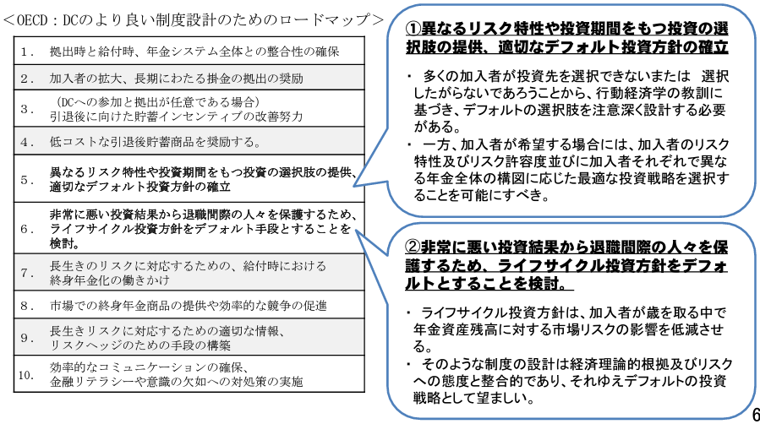

|  |  |
| --- | --- |
| ライフサイクルファンド | 複数の資産クラスに決まった割合で投資するバランス型ファンドのうち，年齢に応じて配分割合を調整する商品を指す．  例えば，資産の積み増しから取崩段階に移行する引退年齢を目標年（ターゲットデート）とし，その年が近づくにつれて株式などリスク資産への配分を減らす[2]「**ターゲットデートファンド**」などが当てはまる． |

# 先行研究の内容と本研究の貢献

**≪先行研究≫**

* 確定拠出年金の望ましい資産配分は学術上の課題であり，そこには2つの流れがある．
  1. 一般的なライフサイクルモデルにおける消費や余暇と合わせた効用を最大にする個人（家計）の資産配分に関する研究（※ 3.1節）
  2. 公的な個人勘定及び401（k）プランにおけるデフォルト商品を念頭に置いた，最適資産配分に関する研究（※ 3.2節）

## ライフサイクルモデルにおける最適資産配分

* 代表的な研究は，[Bodie, Merton, and Samuelson（1992）](https://d.docs.live.net/5a6fcaf58e44607b/デスクトップ/自己研鑽用/nber.org/papers/w3954)．

≪内容≫

生涯にわたる消費と余暇の効用（4）を最大化するように，消費（貯蓄），余暇（労働），資産配分の3つを毎期最適化するモデルが展開．ただし，金融資産については，引退が近づくほど最適なリスク資産への配分は減少するとした．

* その他研究は以下の通り．

|  |  |
| --- | --- |
| Heaton＆Lucas（2000），Kyrychenko（2008） | * 1. 遺産の効用をモデルに組み込む   2. 人的資本の他に不動産や個人事業の価値を考慮する |
| Cocco et al.（2005） | * 1. 職業別に人的資本のリスクやリターンを想定 |

## 確定拠出年金における最適資産配分

* 前述の通り，米国では2000年台半ば以降、引退時点での積立資産残高の分布が最適になるような、デフォルト商品の資産配分に関する研究が進展した．
* 本分野における研究．

|  |  |
| --- | --- |
| Shiller（2006） | OASDIにおける平均的な賃金カーブの労働者が，ブッシュ政権の提案のように22歳から65歳まで賃金の4.0％を個人勘定に拠出した場合の65歳時点の積立資産の分布が，6つの資産配分戦略によってどう変化するかを示した． |
| Pang and Warshawsky（2008） | 固定配分のバランスファンドとライフサイクルファンドの平均的な配分戦略を，65歳時点での積立資産額の分布により比較．  ≪結果≫  後者の戦略の方がリスクを抑えながらも，概ね高い収益をあげているとした． |
| Arnott et al. （2013） | A．年齢とともに株式の配分を落とす（80％から20％へ）  B．株式・債券50％ずつの配分を維持  C．Aと反対に年齢とともに株式への配分を増やす（20％から80％へ）  の3つの戦略についてシミュレーションを実施．  ≪結果≫  平均値，最小値，10パーセンタイル値のいずれも，A．はB，Cより低いとし，Estrada（2014）は米国外のデータでも同様の結果が得られたとする |

## 本研究の貢献

* ≪実施事項≫

3.2節（デフォルト商品に関する研究（確定拠出年金における最適資産配分））の1期間モデルの日本への応用の嚆矢（こうし）である．

* 日本の厚生年金加入者（平均的な報酬水準のモデル世帯）を念頭におき、ブートストラップ法を用いて，

**私的年金（確定拠出型）を上乗せした場合の資産配分戦略及びリスク許容度に関する知見**を得る試み．

|  |  |
| --- | --- |
| **従来** | **新たな試み** |
| 先行研究の固定配分戦略では，グライドパスにおける毎年の単純平均あるいは実際に利用されている投資信託の配分割合を用いている． | * 1. **リスク量に着目**し，グライドパス戦略の金額加重配分割合を用いたところ，グライドパスと固定配分戦略の間に大きな差異がないことを示した．   2. 同じリスク回避度の投資家（家計)の株式への最適配分が，私的年金だけを考えた場合よりも総準備額全体をみた場合にどの程度上昇するかを明らかにした．   3. 総準備額だけでなく，総所得代替率への資産配分の影響を検証し，後者を目標とすると前者を目標とする場合よりも株式への最適配分が低下することを示した． |

# モデルと分析方法

## モデル

**≪仮定≫**

* 被用者（厚生年金加入者）と配偶者からなる専業主婦世帯を想定
* 25歳から64歳までの誕生日に賃金（報酬）の一定割合を私的年金（確定 拠出型年金）に拠出

**≪検証事項≫**

* 私的年金と公的年金（厚生年金）を合わせた65歳時点での老後の準備額に資産配分がどのような影響を与えるか

### 賃金及び掛け金の想定

1. 米国の401（k）プランを例に挙げたものである．
2. 株式への配分割合の低下を着陸時の飛行機の高度になぞらえてグライドパス（glide path）と呼んだり，時に単純化して（100－年齢）%，あるいは（110－年齢）％ルールと表わしたりすることもある．